Даже если дети еще очень маленькие, им нельзя мешать говорить то, о чем они думают.

Анна Франк

Дети будут слушать нас тогда, когда увидят, что мы их слушаем.

Джейн Нелсен

Родители не понимают, как много вреда они причиняют своим детям, когда, пользуясь своей родительской властью, хотят навязать им свои убеждения и взгляды на жизнь.

Феликс Дзержинский

Ребенку нужны хорошие примеры, а не критики.

Жозеф Жубер

Каждый ребенок должен слышать семь вещей: я люблю тебя; я горжусь тобой; прости; я прощаю тебя; я слушаю; это твоя ответственность; у тебя есть всё что нужно, чтобы добиться успеха.

Шерри Кэмпбелл

Всегда улыбайтесь в ответ на детскую улыбку. Если этого не делать — значит разрушать их веру в то, что мир может быть хорошим.

Пэм Браун

**УВАЖАЕМЫЕ РОДИТЕЛИ!**

**БУДЬТЕ ВНИМАТЕЛЬ**

**К СВОИМ ДЕТЯМ!**

**ВАША ЛЮБОВЬ МОЖЕТ ПОМОЧЬ ПРЕДОТВРАТИТЬ БЕДУ.**

ЕСЛИ ВАМ И ВАШЕМУ РЕБЕНКУ НУЖНА ПОМОЩЬ И ПОДДЕРЖКА

ЗВОНИТЕ



Республиканский центр психологической помощи **8 (017) 300 10 06**

ГУО «Могилевский областной социально-педагогический центр»

**8 (0222) 73 64 21**

**Оказание экстренной психологической помощи «Телефон доверия»:**

**г. Минск круглосуточно**

(для взрослых**) 8 (017)352 4444**

**8 (017) 304 4370**

(для детей) **8 (017)263 0303**

**Могилевская круглосуточно**

**область** **8 (0222) 71 11 61**

Государственное учреждение образования «Могилевский областной

социально-педагогический центр»

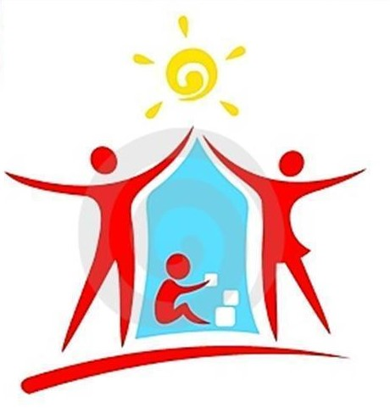

# «КАК СОХРАНИТЬ

# СВОЕГО РЕБЕНКА!»

**Дети** – это самое важное, самое ценное, самое любимое, самое светлое, что есть **в жизни родителей**.

Могилев 2024